Frühjahrsskilauf 2022 in St. Anton am Arlberg, Tirol
Genuss, Groove und Spektakel

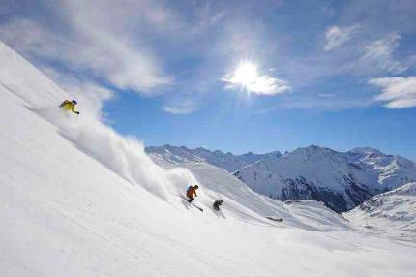
Im Frühjahr ist der Winter im Tiroler Bergdorf St. Anton am Arlberg noch lange nicht vorbei. Bis einschließlich 24. April 2022 erwartet Gäste ein abwechslungsreiches Saisonfinale in der Wiege des alpinen Skilaufs. Die Abfahrtsfreuden lassen sich bei reichlich Sonnenschein mit ein paar entspannten Stunden im Liegestuhl verbinden. Außerdem erleben Urlauber ein ganzes Wochenende voll funkiger Musik sowie das wohl legendärste Rennen im Alpenraum. www.stantonamarlberg.com
Foto (download): Pistenhunger, Südstaaten-Sounds und Sonne satt – bis 24. April 2022 begrüßt die Region St. Anton am Arlberg/Österreich Gäste zum Frühjahrsskilauf. Bildnachweis: TVB St. Anton am Arlberg/Fotograf Josef Mallaun

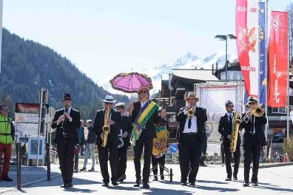
New Orleans meets Snow – Südstaaten-Flair in Tirol
Von 8. bis 10. April 2022 bringt das „New Orleans meets Snow“-Festival täglich ab 11 Uhr Straßen, Lokale, Hütten und Besucher in St. Anton am Arlberg zum Tanzen – am Berg sowie im Tal, in Straßen- oder Skischuhen. Initiator der Konzertreihe, die mit Sounds von Jazz über Rhythm and Blues bis Funk den Mississippi an die Rosanna verlegt, ist der österreichische Musiker und Kabarettist Markus Linder. Die Marching Band unter seiner Leitung groovt traditionell am Freitag und Samstag (8./9. April) durch die St. Antoner Fußgängerzone. Der Eintritt zu allen Konzerten ist frei.
Foto (download): Tirol im Groove – die Marching Band um Markus Linder sorgt während des alljährlichen „New Orleans meets Snow“-Festivals für Feelgood-Sounds im österreichischen St. Anton am Arlberg und seinem Skigebiet. Bildnachweis: TVB St. Anton am Arlberg/Fotograf Patrick Säly

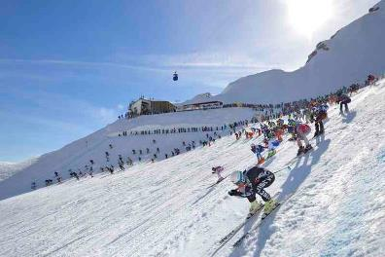
Der weisse Rausch – Das Beste zum Schluss
Mutige, Neugierige und Schaulustige versammeln sich am 23. April 2022 erneut zum vielleicht legendärsten Abfahrtsrennen im Alpenraum. Seit beinahe einem Vierteljahrhundert zieht „Der weisse Rausch“ in St. Anton am Arlberg ehrgeizige Athleten und tausende Zuschauer in seinen Bann. Die Strecke beansprucht sämtliche Kräfte der 555 teilnehmenden Skifahrer, Snowboarder sowie Telemarker aus aller Welt, die nach dem Massenstart am Vallugagrat gleichzeitig gen Tal stürzen. Knapp acht Minuten benötigen die Schnellsten für die neun Kilometer und 1.300 Höhenmeter auf unpräparierter Piste. Dabei mischen sich große Ambitionen und olympische Gedanken. Doch ob Medaillen-Aspirant oder gemächlicher Schauläufer – jeder, der ins Ziel rutscht, ist ein Gewinner. Alle bis Jahrgang 2005 bezahlen ein Startgeld von 70 €/Pers., jüngere Ski-Cracks treten zur verkürzten Version „Der weisse Rausch MINI“ für 20 €/Pers. an. Impressionen im Video Der weisse Rausch 2019.
Foto (download): Startschuss am Vallugagrat – beim Kultrennen „Der Weiße Rausch“ in St. Anton am Arlberg/Österreich messen sich alljährlich über 500 internationale Athleten
Bildnachweis: TVB St. Anton am Arlberg/Fotograf Josef Mallaun

Im Nightjet zum Schnee – Komfortabel und klimaneutral
Wer per Bahn nach St. Anton am Arlberg anreist, steigt direkt im Ortszentrum aus dem Zug. Die Österreichischen Bundesbahnen (ÖBB) bieten auch im Winter 2021/22 spezielle Kombitickets für Gäste aus bestimmten Regionen an. Ohne Stau reisen Urlauber so bequem ab Hamburg, Düsseldorf, Amsterdam, Wien oder Graz in den Tiroler Skiort. Das Nightjet-Kombiticket beinhaltet die Bahnfahrt (hin und zurück) im ÖBB Nightjet inklusive Sitzplatzreservierung, 3- bis 6-Tage-Liftpass sowie den Transfer zum gewünschten Hotel.

Über St. Anton am Arlberg. St. Anton am Arlberg gilt als einer der renommiertesten Wintersportorte weltweit. Pisten- und Freeride-Fans aus mehr als 50 Nationen besuchen jedes Jahr das Bergdorf und sein Skigebiet mit insgesamt mehr als 300 Kilometer markierten Abfahrten, 200 Kilometer Varianten im freien Gelände sowie 88 Liften und Bahnen. Die Arlberg-Arena erstreckt sich von St. Anton in Tirol über Lech und Zürs bis nach Warth und Schröcken in Vorarlberg. Langlaufen, Winterwandern oder die Fahrt auf einer der fünf kurvenreichen Rodelbahnen der Region stehen ebenso für St. Anton am Arlberg wie Events mit Kult-Charakter, internationale Weltcup-Rennen oder die mehrfach ausgezeichnete Tiroler Küche. Die „Wiege des alpinen Skilaufs“ ist zudem Gründungsmitglied von „Best of the Alps“, dem Qualitätsverbund der 13 Top-Alpendestinationen. www.stantonamarlberg.com

